Министерство науки и высшего образования РФ

Волгоградский государственный технический университет

Кафедра Системы автоматизированного проектирования и поискового конструирования (САПРиПК)

ОТЧЕТ

«Учебная практика: технологическая (проектно-технологическая) практика»

СТУДЕНТА

|  |  |
| --- | --- |
| Фамилия | Меркулов |
| Имя | Владислав |
| Отчество | Александрович |
| Год прохождения производственной практики | 2021 |
| Факультет: | ЭиВТ |
| Курс | 2 |
| Группа | ИВТ-261 |

РУКОВОДИТЕЛЬ ПРАКТИКИ

|  |  |
| --- | --- |
| Кафедра | САПРиПК |
| Фамилия | Щербаков |
| Имя | Максим |
| Отчество | Владимирович |
| Оценка |  |

«____»__________ 20__ г.

Волгоград 2021 г.

Содержание

1. Актуальность темы исследования 3

2. Анализ предметной области………………………………………………….3

3. Формулировка задания 4

4. Результаты реализации 5

5. Выводы, результаты и перспективы работы. 15

# Актуальность темы исследования

С каждым годом мы всё больше становимся зависимыми от электронных гаджетов и как следствии мы всё больше потребляем электроэнергию. В связи с этим становится очень интересно, а зависит ли цена на электроэнергию только от потребления, или она зависит от многих факторов, и можно ли высчитать цену, зная эти факторы. Для изучения этого вопроса были собраны данные по изменению цен в ряде стран Европы, по которым можно попытаться дать ответ на интересующие нас вопросы.

2. Анализ предметной области

Цена на электроэнергию может зависит от множества факторов: от потребления электроэнергии людьми, от погодных условий, от политической обстановки и пр.

Мне предстоит определить как на цену влияет время суток, цены в соседних странах, от потребления солнечной, ветряной электроэнергии, и от общего потребления электроэнергия. Цена может иметь прямую, обратную или нелинейную зависимость от этих факторов.

Все данные о требуемых величинах, уже собраны в файлах формата .csv, поэтому основная задача состоит в правильной обработке этих данных и в вычисление требуемых коэффициентов и величин.

# 3. Формулировка задания

Цель: Определить значения ряда статистических показателей в

течение промежутка времени, определить наличие или отсутствие

закономерностей в ценах на электроэнергию и показателях

электроэнергии в ряде стран Европы;

Основные задачи:

a) Провести систематический анализ источников литературы;

b) Реализовать ряд расчетов, характеризующих поведение цен на

электроэнергию и объемов электроэнергии;

c) Провести анализ закономерностей и зависимостей в данных,

сравнить с результатами, представленными в источниках

литературы при их наличии;

d) Визуализировать полученные результаты;

e) Провести анализ полученных результатов;

f) Подготовить отчет о прохождении практики.

Основные этапы выполнения работы:

a) Обзор источников литературы;

b) Расчет ряда показателей, описывающих поведение значений

цен, значении электроэнергии и их зависимостей;

c) Визуализации полученных результатов;

d) Оформление отчета о прохождении практики.

## 4. Результаты реализации

На первом этапе выполнения работы, необходимо было произвести первичную обработку имеющихся данных, а именно: 1) Найти разницу между максимальной и минимальной ценой за электроэнергию в каждый день; 2) Найти скользящее средние по разнице максимальной и минимальной цены за электроэнергию, в период за 30, 60 и 90 дней; 3) Построить графики обработанных данных.

Для выполнения первого этапа был написан скрипт на Python, который загружал данные из файла в формате .csv и находил максимальную и минимальную цену в каждый день, затем записывал найденные значения в массив.

Скользящие средние высчитывались следующим образом: во временный массив записывались значения по разнице цен в период с 1 по 30 день и находилась медиана этих значений, после чего брались разницы цен уже со 2 по 31 день (то есть выборка смещалась на 1 день вперёд) и т. д. до конца найденных данных. Далее эти массивы были выведены на экран в виде графиков, при помощи модуля Matplotlib.

Результат работы скрипта представлен на рисунке 1.

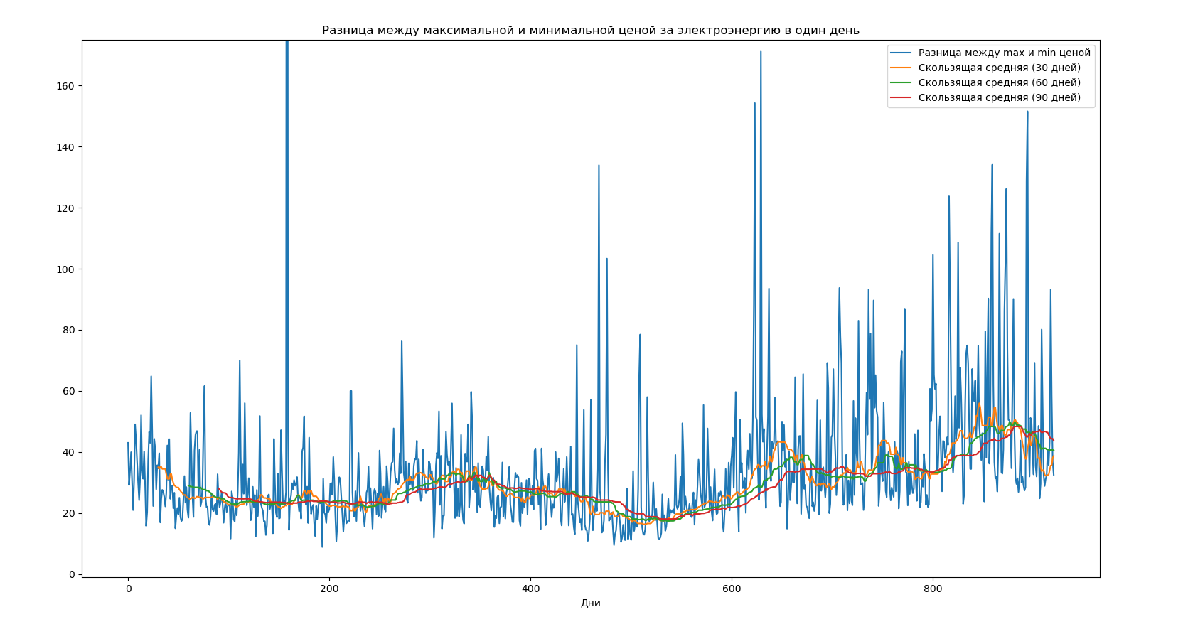

Рисунок 1-Графики представляющие разницу между максимальной и минимальной ценой за электроэнергию

На данном рисунке ось ординат — разница между максимальной и минимальной ценой за электроэнергию, а ось абсцисс — дни. На рисунке представлены 4 графика, показывающие разницу между max и min ценой. По данному рисунку можно наглядно увидеть, как менялась разница между ценами за рассматриваемый период. Синим графиком представлены реальные данные, жёлтым — скользящие средние за 30 дней, зелёным — скользящие средние за 60 дней и красным — скользящие средние за 90 дней. Скользящие средние были найдены для более наглядного представления данных, так как реальные данные имеют очень больший разброс и по ним трудно оценить изменение разницы цен.

На втором этапе выполнения работы необходимо было построить графики, представляющие скользящее средние за 30 дней по разнице максимальной и минимальной цен по годам, в разные сезоны (зима, весна, лето и осень).

Для этого был доработан скрипт Python, написанный на первом этапе: после нахождение разницы цен, эти данные распределяются в четыре массива по сезонам. Потом на основе полученных массивов находятся скользящие средние за 30 дней, для каждого сезона и года по отдельности. В конце найденные данные выводятся на экран в виде графиков (рисунок 2).

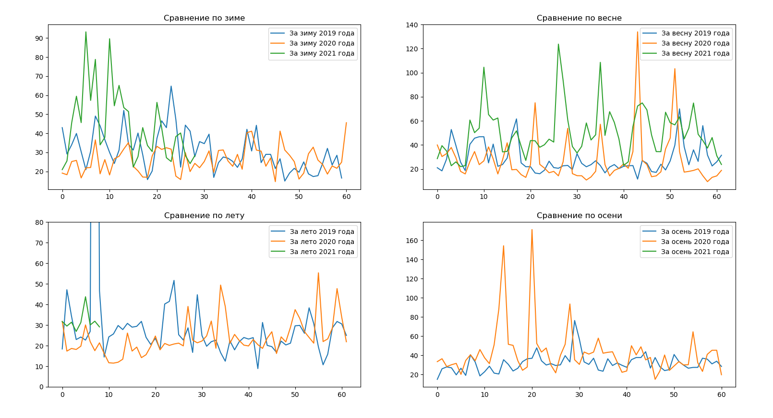

Рисунок 2- Скользящие средние по временам года

На данном рисунке наглядно видно, что от года к году изменение разницы между максимальной и минимальной цены схоже в одни те же времена года. То есть форма изменения графика разницы цен в весну 2021 года, примерно повторяет форму изменения графика за весну 2020 год.

На третьем этапе выполнения работы необходимо было выяснить зависимость цены на электроэнергию от общего потребления электроэнергии, от использования ветряной энергии и от использования солнечной электроэнергии. Эта зависимость будет вычисляться при помощи регрессионной модели.

Для начала нужно было построить точечные диаграммы зависимости цен от указанных выше параметров, чтобы понять есть ли эта зависимость, и если есть, то какая (линейная, экспоненциальная и т. д.). На построенных диаграммах прослеживается линейная зависимость, поэтому для вычисления характера зависимости будет применена линейная регрессия.

В качестве входных данных для линейной регрессии будут использоваться данные о потреблении в целом электроэнергии, данные о потреблении солнечной энергии и данные о потреблении ветряной энергии, а выходным значением будет цена за электроэнергии.

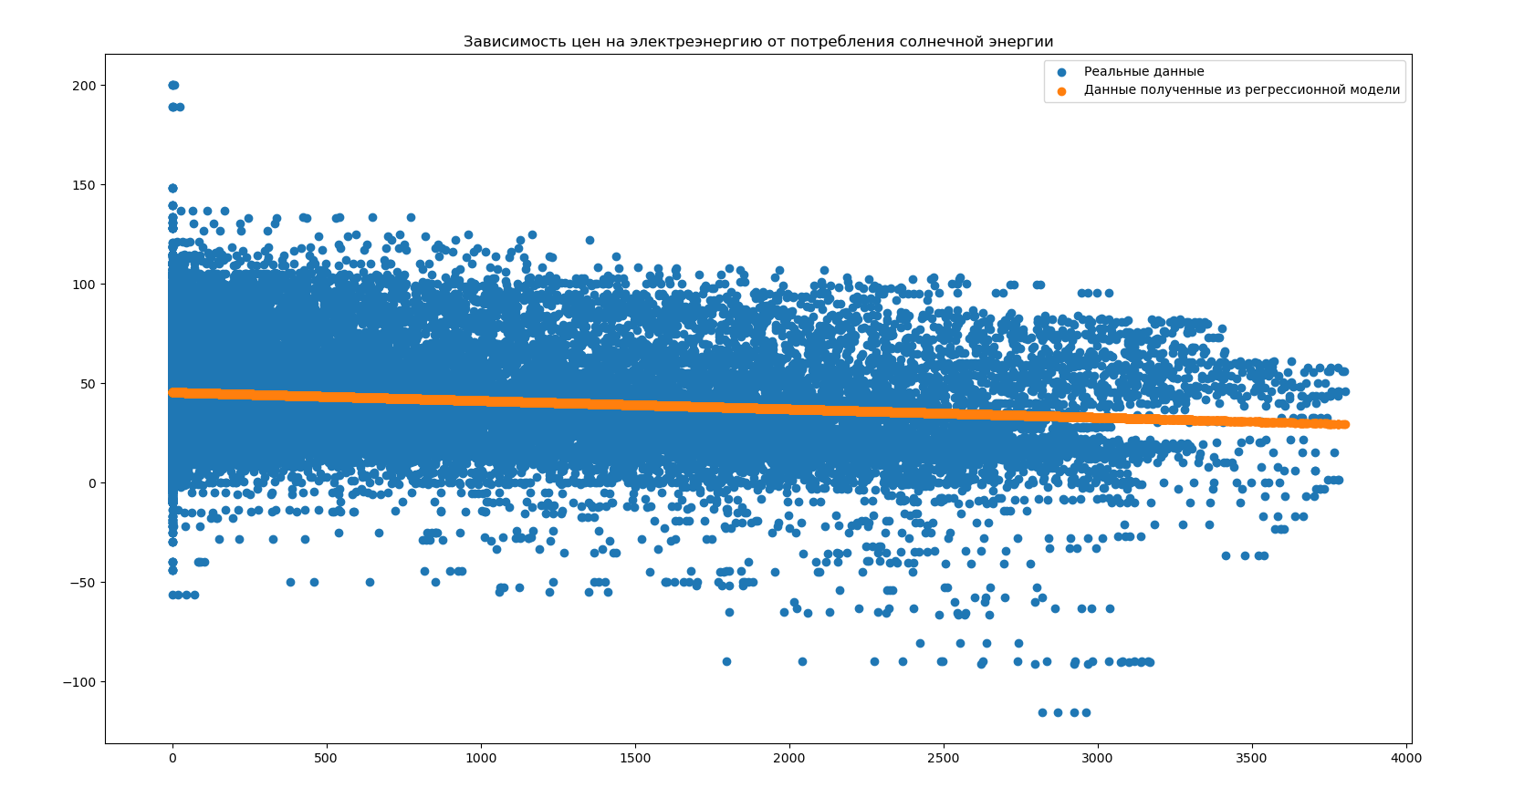

Рисунок 3 - Зависимость цены от потребления ветряной энергии



Рисунок 4 -Зависимость цены от потребления солнечной энергии

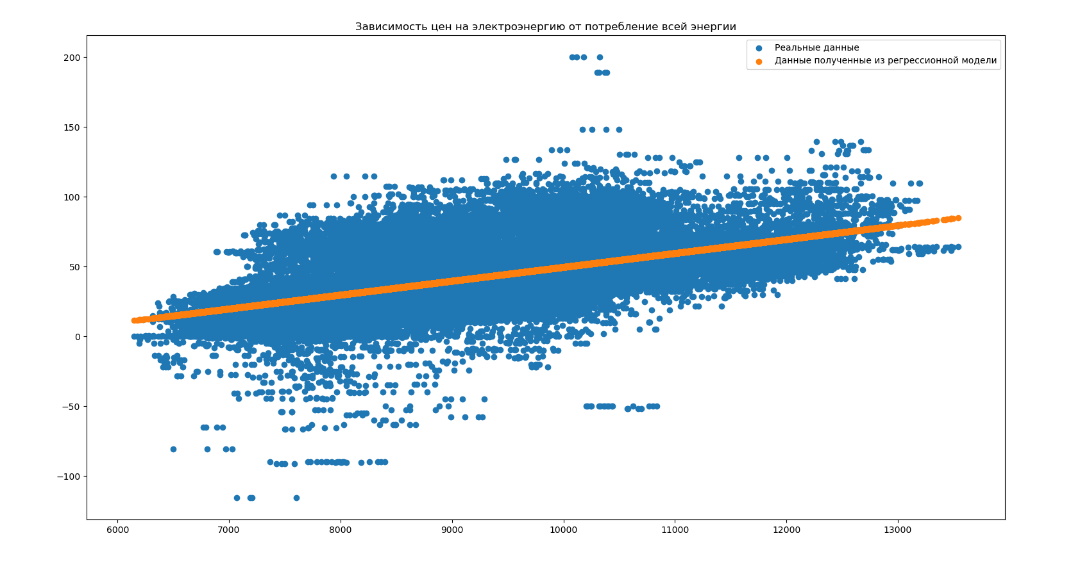

Рисунок 5 - Зависимость цены от общего потребления электроэнергии

На рисунках 3, 4, 5 представлены точечные диаграммы реальных данных и найденных данных при помощи высчитанных регрессионных моделей.

Регрессионная модель для зависимости от солнечной энергии:

Регрессионная модель для зависимости от ветряной энергии:

Регрессионная модель для зависимости от общего потребления энергия:

Где – коэффициент детерминированности

После того как были найдены коэффициенты регрессии по отдельности для каждого из параметров, была вычислена регрессионная модель описывающая зависимость цены одновременно от всех трёх параметров:

Где y — цена на электроэнергию, x1 — потребление солнечной энергии, x2 — потребление ветряной энергии, x3 — общее потребление энергии.

Таким образом была найдена зависимость цены на электроэнергию от потребления солнечной, ветряной и общей электроэнергии, которая очень даёт возможность пока очень грубо предсказать какая будет цена на электроэнергию.

На четвёртом этапе нужно было изучить, есть ли зависимость цены от времени суток. Для этого были найдены медианные значения цены в каждый 15 минутный промежуток времени и построен на основе этих данных график, что бы понять какого вида будет зависимость (линейная, экспоненциальная и т. д.). На рисунке 6 представлены результаты построения графика. 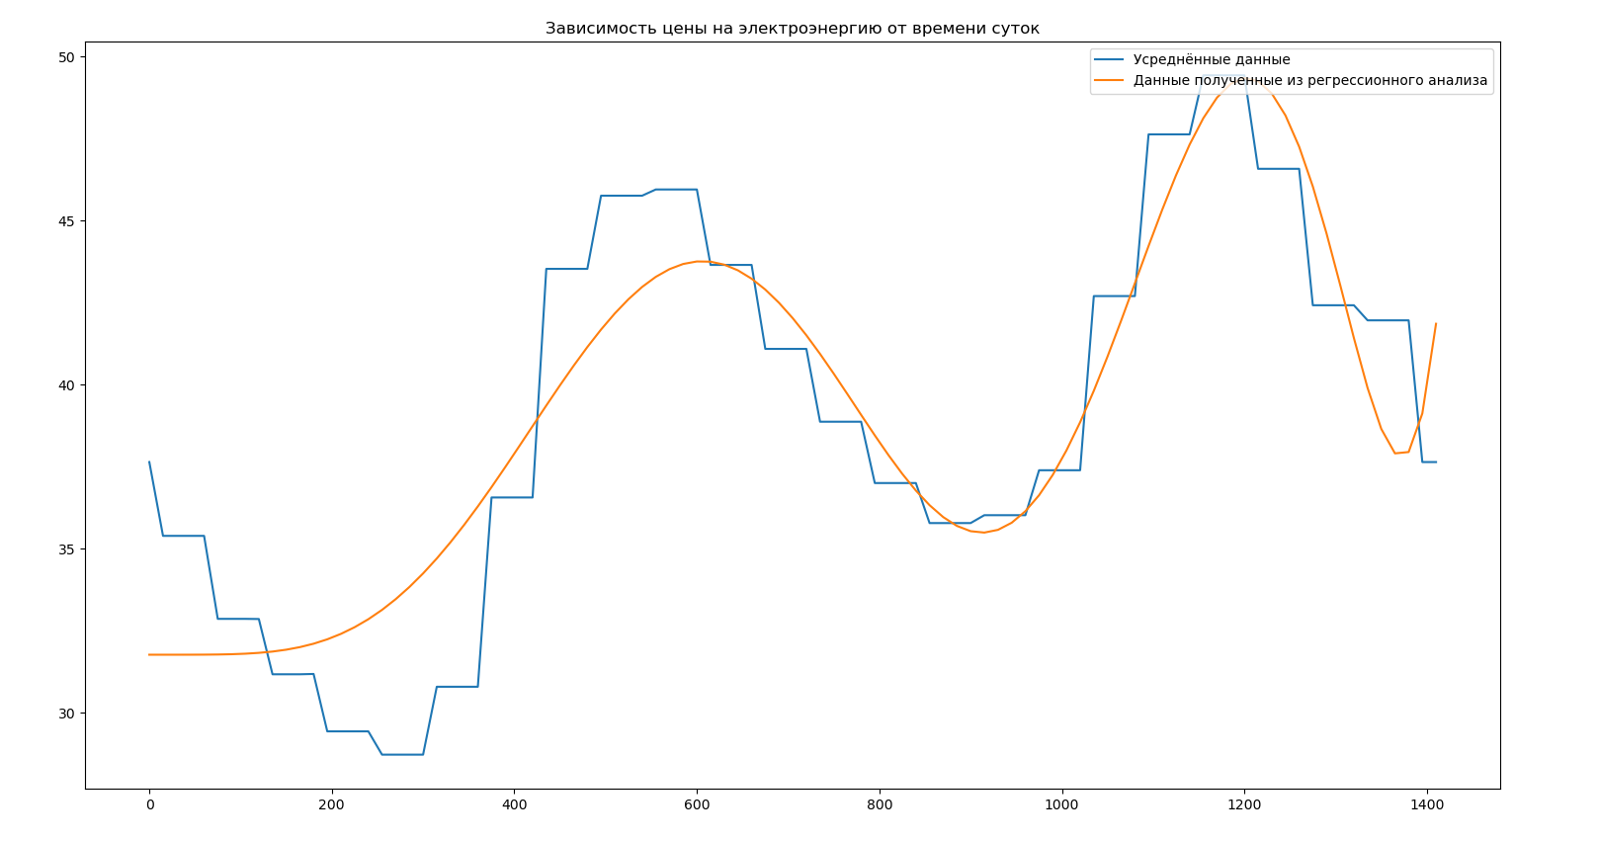

Рисунок 6 - Зависимость цены от времени суток

На данном графики отчётливо прослеживается нелинейная зависимость цены от времени суток. Затем при помощи полиномиальной регрессии были вычислены коэффициенты регрессии:

На пятом этапе нужно было построить матрицы коэффициентов корреляции и вычислить изменение разницы цен на электроэнергию через 1 год.

Матрицы коэффициентов корреляции находятся для цен на электроэнергию в Бельгии, Польше, Греции, Германии, Франции и Нидерландах. Таких матриц строится 5, так как необходимо понять влияют ли цены в других европейских странах на цены в Бельгии с задержкой в 15, 30, 45, 60 и 75 минут. На рисунках 7, 8, 9, 10 и 11 представлены результаты вычислений коэффициентов корреляции.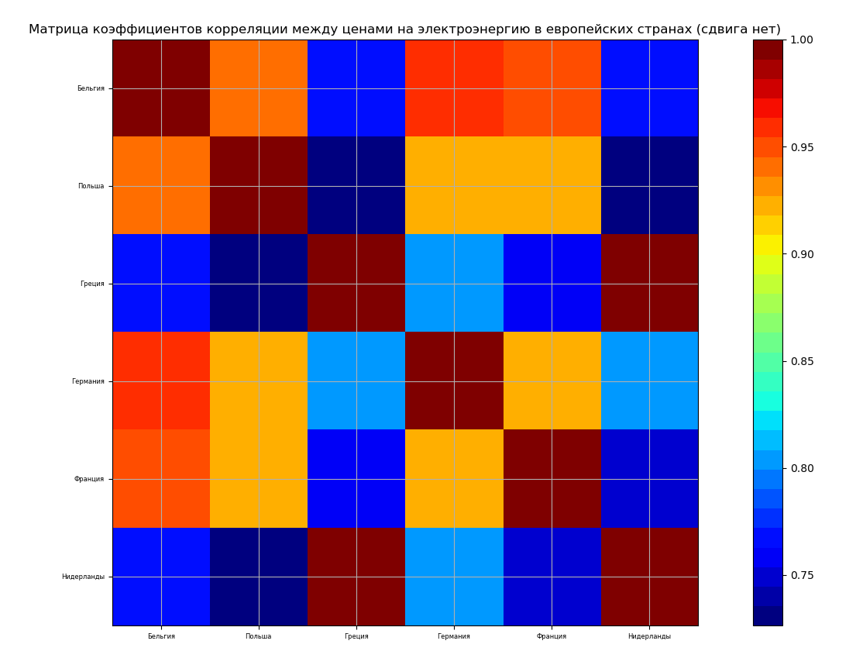

Рисунок 7 - Матрица коэффициентов корреляции между ценами в странах Европы

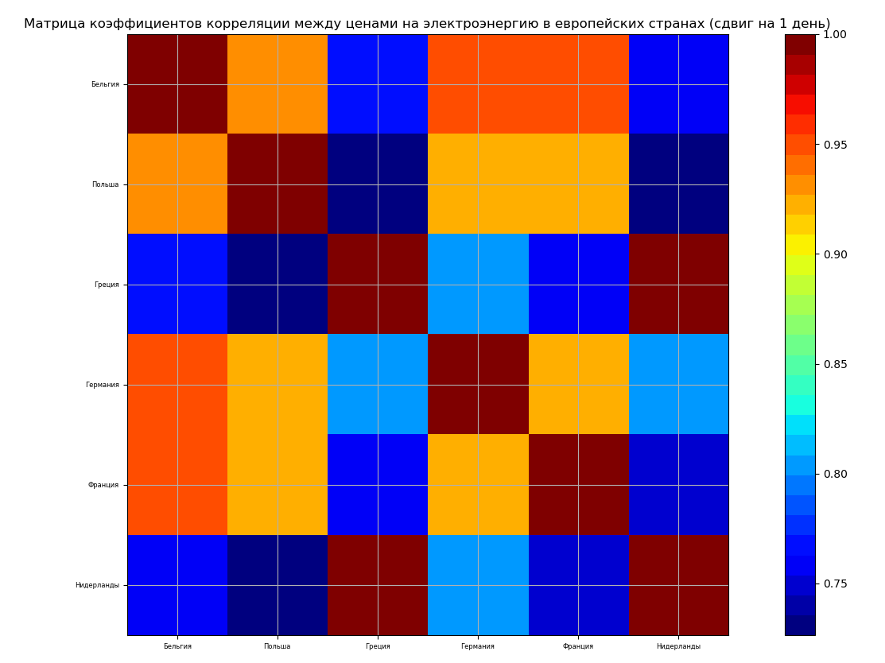

Рисунок 8 - Матрица коэффициентов корреляции между ценами в Бельгии и ценами в странах Европы с разницей в 15 минут

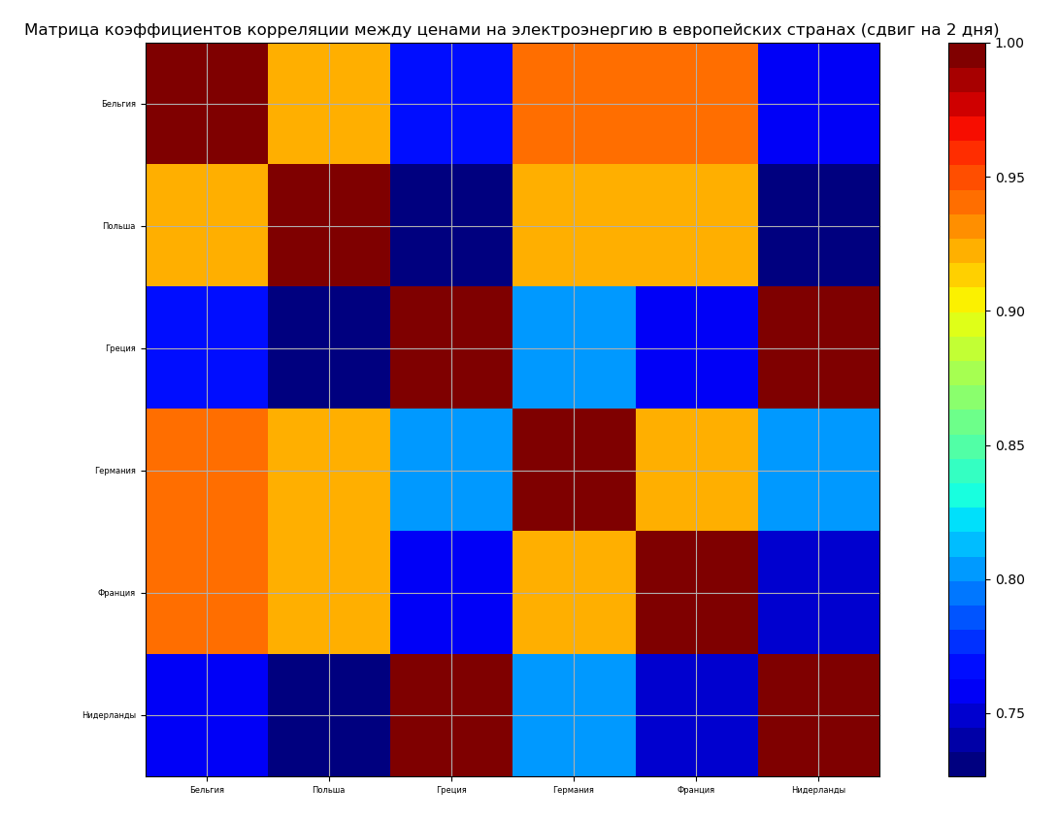

Рисунок 9 -Матрица коэффициентов корреляции между ценами в Бельгии и ценами в странах Европы с разницей в 30 минут

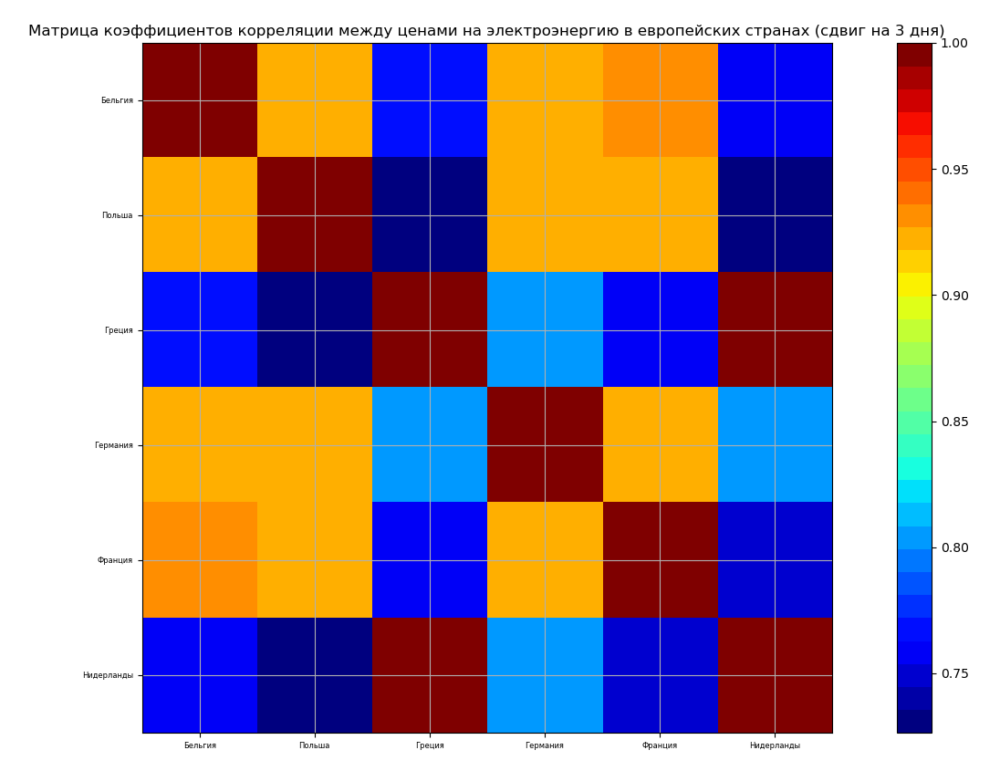

Рисунок 10 - Матрица коэффициентов корреляции между ценами в Бельгии и ценами в странах Европы с разницей в 45 минут

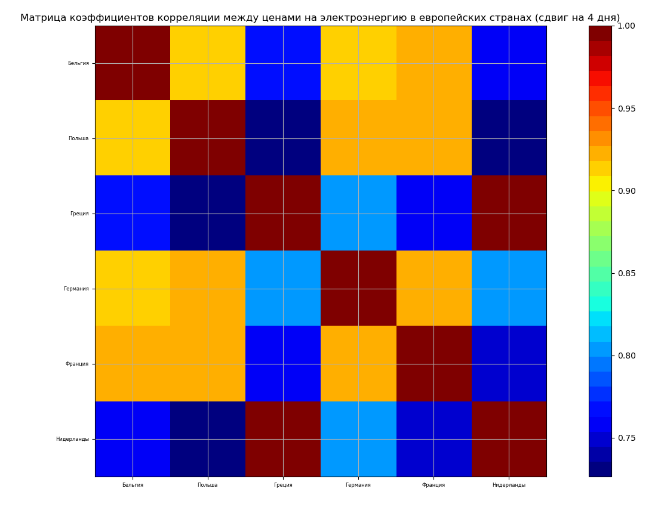

Рисунок 11 - Матрица коэффициентов корреляции между ценами в Бельгии и ценами в странах Европы с разницей в 60 минут

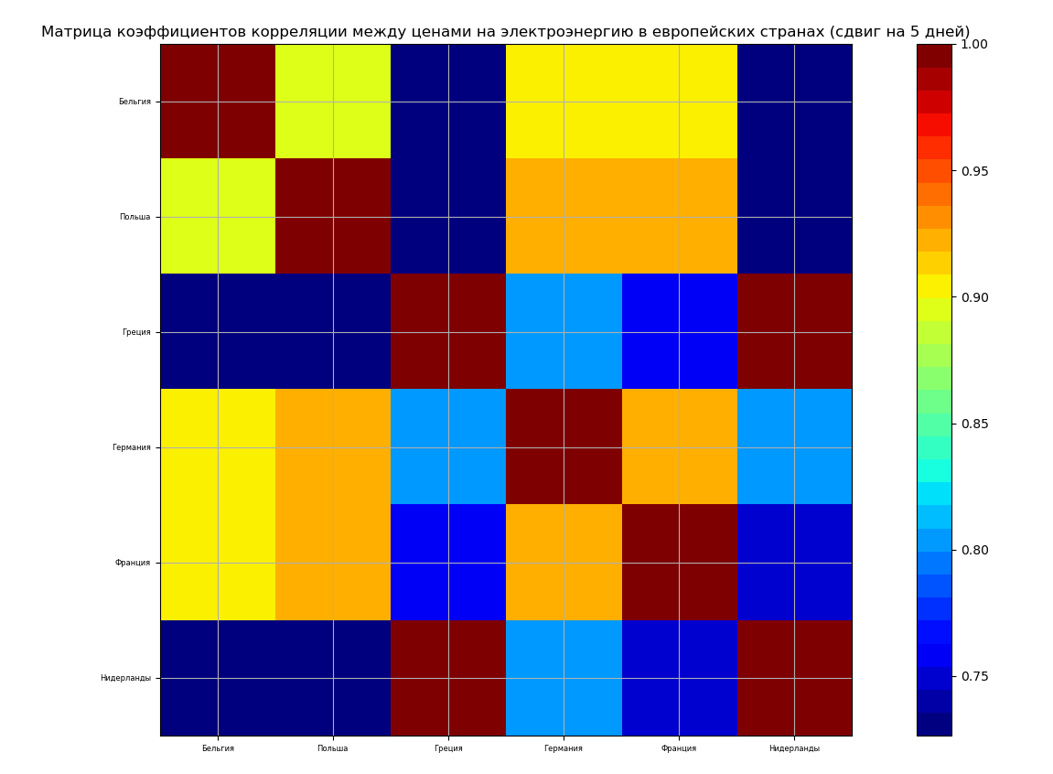

Рисунок 12 - Матрица коэффициентов корреляции между ценами в Бельгии и ценами в странах Европы с разницей в 75 минут

Для нахождения изменения разницы максимальной и минимальной цен через 1 год, были использованы данные, полученные на втором этапе выполнения задания, на их основе были найдены медианные значения в каждый из сезонов для трёх лет:

|  |  |  |  |
| --- | --- | --- | --- |
|  | 2019 | 2020 | 2021 |
| Зима | 28.99 | 25.24 | 40.90 |
| Весна | 23.84 | 20.62 | 45.47 |
| Лето | 24.11 | 21.6 | 31.25 |
| Осень | 30 | 37.3 | - |

По вычисленным значениям было найдено изменение в процентах разницы цен:

|  |  |  |
| --- | --- | --- |
|  | 2019 - 2020 | 2020 - 2021 |
| Зима | -13% | +62% |
| Весна | -13.5% | +120% |
| Лето | -10.4% | +44.7% |
| Осень | +24.3% | - |

Помимо этого, по полученным данным был построен график, изображённый на рисунке 13. Где по оси абсцисс отложены времена года, а по оси ординат – разница между максимальной и минимальной ценой.

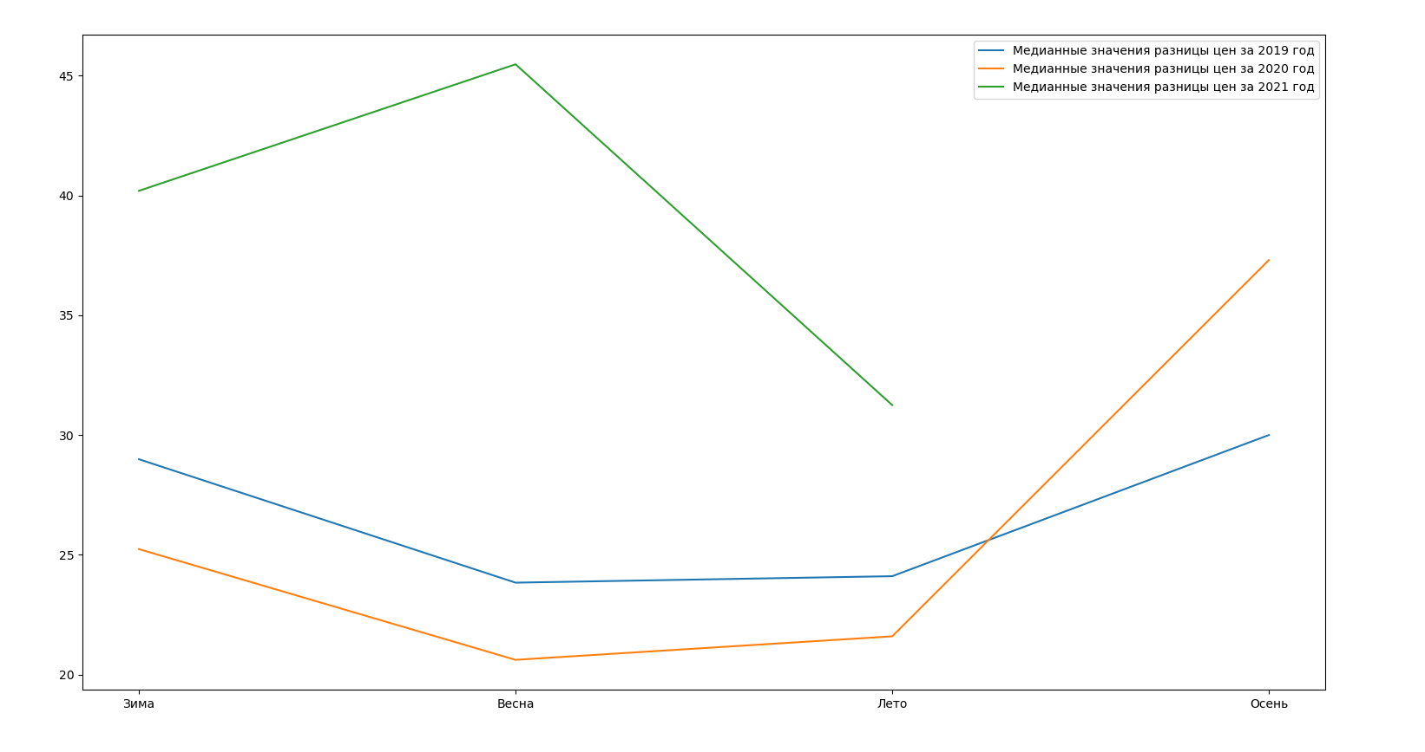

Рисунок 13 - Средняя разниц между максимальной и минимальной ценой за электроэнергию

# 5. Выводы, результаты и перспективы работы.

В результате прохождения практики мною были вычислены и визуализированы изменения разницы между максимальной и минимальной ценой за весь период и по временам года, и на основе этих данных были найдены средние значения разниц, по которым можно судить следующие: Разница между максимальной и минимальной ценой в 2020 году уменьшилась в среднем на 10 – 13 процентов, по сравнению с 2019 годом, а вот в 2021 году этот показатель увеличился на 70 – 80 процентов, по сравнению с 2020 годом.

Бала найдена зависимость цены на электроэнергию в Бельгии от общего потребления электроэнергии, от солнечной и ветряной электроэнергии. На основе найденных коэффициентов детерминированности для каждой из трёх зависимостей, можно судить о том, что эти параметры влияют на цену, но не являются основными параметрами, от которых зависит цена.

Также было найдена зависимость цены от времени суток. Данная зависимость не являются линейно, а представляет собой кривую, с максимумами и минимумами. Из найденной зависимости можно в общих чертах судить как будет меняться цена в течение дня (вырастет или упадёт), однако с помощью найденной полиномиальной регрессии, для данной зависимости, нельзя точно вычислить какая будет цена в интересующее время, так в этой модели не учитываются другие параметры.

Были найдены матрицы коэффициентов корреляции между ценами на электроэнергию в странах Европы, на основе которых можно понять, что цена Бельгии в данный момент коррелирует с ценами в Польше, Германии и Франции. Но корреляция между этими данными уменьшается по мере увеличения интервала между ними (то есть коэффициент корреляции между ценой в Германии час назад и ценой в Бельгии на данный момент меньше, чем тот же коэффициент для цен в один и тот же момент времени). Из полученных данных, можно выдвинуть два предположения: либо цены в других странах влияют на будущие цены в Бельгии на малых интервалах (менее 15 минут), либо цены в других странах в основном не влияют на будущие цены в Бельгии, потому что есть некоторые факторы, которые одинаково влияют на цены во всех представленных странах Европы.